《线性系统理论》试题
一、(5分)给定下列状态空间表达式
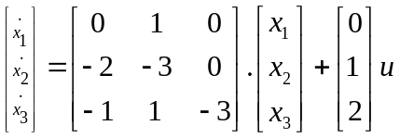； 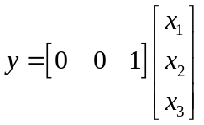
（1） 画出其模拟结构图（3分）。 （2）求系统的传递函数（2分）。
二、（5分）已知线性定常离散系统的脉冲传递函数为
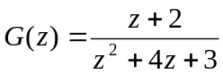
试求系统对角线标准形的状态空间不等式。
三、（12分）（1）已知系统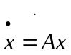的状态转移矩阵为：
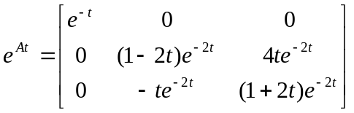
试确定矩阵，并验证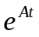确为上式（7分）。
（2）已知系统的状态空间表达式为
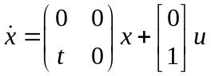；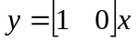； 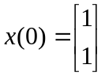
试求当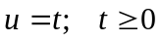时，系统的输出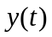。（5分）
四、（8分）（1）已知非线性系统 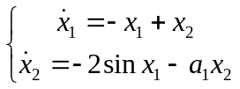
试求系统的平衡点，并确定出可以保证系统大范围渐近稳定的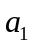的范围。（5分）
（2）判定系统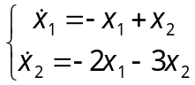在原点的稳定性。(3分)
五、（16分）有两个能控能观的单输入—单输出系统：
：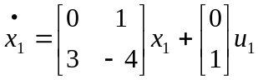 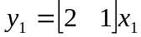
：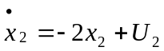 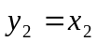
（1）按下图把、串联，针对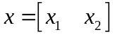推导状态方程（4分）。
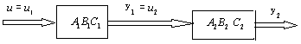
（2）判断以上系统的能控性和能观性（4分）。
（3）把串联系统的连接顺序颠倒过来（画图），再推算系统的状态方程及能控、能观性（4分）。
（4）求、及按（1）和（3）串联系统的传递函数矩阵，并对结果进行讨论（结合能控、能观性）（4分）。
六、（8分）线性系统的传递函数为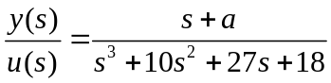
（1）试确定a的取值，使系统不能控或不能观（3分）。
（2）在上述a的取值下，求使系统为能控的状态空间表达式；并写出能控状态空间描述的对偶系统，用对偶定理判定该系统的能控性或能观测性（5分）。
七、（8分）若系统的状态空间表达式为
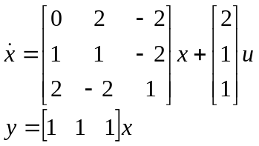
系统是否能控？如果能控，将它变换成能控标准形。
八、（10分）试将下列系统分别按能控性分解和能观性进行分解：
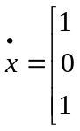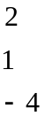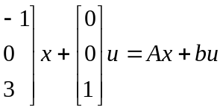
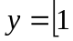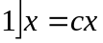
九、（12分）（1）给定单输入线性定常系统为
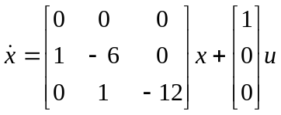
确定一个状态反馈阵，使闭环系统的极点为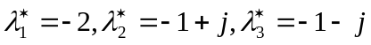（6
分）。
（2）求观测增益，使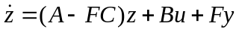成为系统
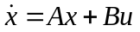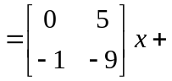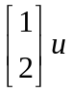
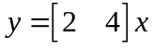
的全维状态观测器，且极点为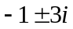（6分）。
十、（16分）已知系统
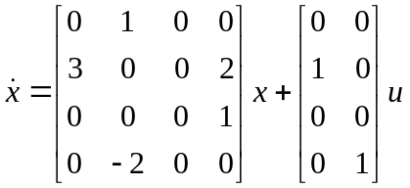
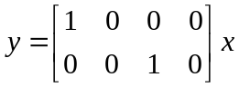
（1）判断系统能否状态反馈解耦；（4分）
（2）若可以，定出使系统实现积分型解耦的输入变换阵和状态反馈阵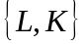;（4分）
（3）讨论如何对积分型解耦系统进一步附加状态反馈，将极点配置到希望的位置上？并试着将方法应用于（2）得到的积分型解耦系统，利用状态反馈使闭环期望特征值为。（8分）

